ASSUNTO: Indica ao Excelentíssimo Sr. Prefeito Dr. Paulo de Oliveira e Silva, por meio de sua secretaria competente, a manutenção de todas as ruas do bairro Cachoeira de Cima, Mogi-Mirim/SP, pois as referidas ruas estão em péssimas condições, bem como, indico que seja realizada a limpeza e o alargamento das mesmas.

DESPACHO:

SALA DAS SESSÕES____/____/_____

PRESIDENTE DA MESA

INDICAÇÃO Nº DE 2023
SENHOR PRESIDENTE,
SENHORES VEREADORES,

Fomos procurados por vários munícipes que nos relataram acerca da situação das ruas do Bairro Cachoeira de Cima, destaca-se, que, também podemos verificar pessoalmente a situação.
As respectivas ruas precisam de nivelamento, cascalho e máquina, pois estão em péssimas condições para o tráfego de veículos e transeuntes, vez que, estão esburacadas, (conforme demonstram fotos anexas), com o mato alto, razão pela qual também necessitam de limpeza, pois a atual situação está impedindo os moradores até de entrarem em suas próprias residências, bem como há necessidade de que sejam realizados os alargamentos das referidas ruas.
Aproveitamos a oportunidade para mencionarmos os nomes de todas as ruas do Bairro Cachoeira de Cima, que precisam dos mencionados serviços:

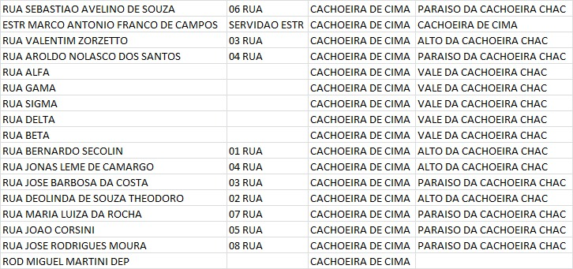

Portanto, diante o exposto, indico, na forma regimental, e depois de ouvido o Douto Plenário desta Casa, que seja oficiado o Excelentíssimo Senhor Prefeito Doutor Paulo de Oliveira e Silva, para que através da Secretaria competente, realize a manutenção de todas as ruas do bairro Cachoeira de Cima, Mogi-Mirim/SP, pois as referidas ruas estão em péssimas condições, bem como, indico que seja realizada a limpeza e o alargamento das mesmas.

SALA DAS SESSÕES “VEREADOR SANTO RÓTOLLI”, em _______/________/ 2023.

VEREADOR ORIVALDO APARECIDO MAGALHÃES
(MAGALHÃES DA POTENCIAL)

PSDB

